
 上海市硅酸盐学会简报
（第58期）

内部交流 注意保存 2016年 6月 5日
========================================================================================▶ 2016国际玻璃协会大会 近 期 动 态
在上海国际会议中心召开
2016年4月8-11日，由国际玻璃协会、中国硅酸盐学会共同主办的“2016年国际玻璃协会大会”在上海国际会议中心召开。本次大会是国际玻璃业界最隆重的大会。据介绍，在为期4天的会议上，共吸引了33个国家近800人参加。本届大会共有8个大会报告、87个邀请报告、318个口头报告，以及103篇墙报论文，会议设有：玻璃性能测试与表征、功能玻璃、玻璃纤维与光纤、溶胶凝胶、玻璃薄膜与镀膜、玻璃考古、先进玻璃成型与熔制技术等8个专题分会场。4月8日上午大会开幕，开幕式由中国硅酸盐学会徐永模理事长主持。大会执行主席彭寿致开幕辞。出席本次大会的有上海市政协副主席张恩迪、中国科学院院士干福熹等领导，以及国际玻璃协会主席Manoj Choudhary、等嘉宾。按照国际玻璃协会大会的惯例，在大会开幕式上，要颁发国际玻璃协会主席奖等四个奖项。中国凯盛科技集团公司总经理彭寿先生，对国际玻璃协会发展，做出了杰出贡献，因而荣获了“2016国际玻璃协会主席终身成就奖”。开幕式后，德国光纤专家P.ST.J. Russell教授、俄罗斯科学院院士E.M.Dianov教授、中国浮法玻璃新技术国家重点实验室主任彭寿教授先后做了大会报告。他们的报告得到与会学者的一致好评。其中，彭寿教授重点介绍了中国玻璃行业近20年的发展历程，并指出：中国目前已能自主生产0.2mm超薄平板玻璃。他的报告引起了包括美国康宁玻璃公司、日本旭硝子公司等国际知名企业的极大关注。本届大会于4月11日下午圆满闭幕。下届国际玻璃协会大会将于2019年，在美国的波士顿市召开。闭幕式上下届国际玻璃大会执行主席Richard Brow先生，作了简短而热情的发言。他首先对本次大会的顺利召开表示祝贺，对大家给予他的信任和支持表示感谢！并热忱地欢迎所有与会人员能在下次会议召开地---波士顿再见。我学会副理事长宁伟教授、王德平教授、孙建安教授级高工、胡丽丽研究员，以及有关单位的部分会员参加了这次大会。值得一提的是：作为本届会议人气最旺的分会场之一：玻璃成型与熔制技术分会场的召集工作，由我学会宁伟教授及东华大学材料学院有关教师承担。会前宁教授多次组织召开了筹备会议，鼓励学会及业内相关人员积极参与、踊跃投稿。会中他主持了该分会场的大量工作，其成效得到了大会主办方和参会人员的高度评价。会议期间，宁教授不仅主持了分会场的主要报告会，而且还做了“电熔技术在固废利用制备、高性能玻璃的应用及智能窑炉发展现状”的大会邀请报告。报告既介绍了利用固体废弃物来制备各种玻璃制品，又提出了玻璃电熔炉发展的最新技术：智能窑炉控制系统（互联网+技术），可实现远程监控玻璃窑炉的情况，并根据使用情况有效估计窑炉使用寿命，以提高效益。其报告内容引起参会众多科技人员及专家们的极大兴趣。====（学会稿）
▶27届国际玻璃工业展会在沪举办
第二十七届中国国际玻璃工业技术展览会，于4月11--14日，在上海浦东新国际博览中心举办。本届玻璃展的面积达80500多平方米，有31个国家886家参展商，国外展商为230家。展览会开幕的当天，人潮如流，据现场统计有11000多人次前来观展。其中，国外观众达1000人。据现场统计：整个展会期间约2.3万多人次前来观展，进行采购、贸易洽谈。其中，国外观众超过了2千多人。尽管近年来全球经济处在放缓、国内刚性需求处在下降之际，但本届玻璃展会却依然显现出人气兴旺、交流踊跃、展品新颖、专业观众多等特点。本届展览会共有7个场馆，展示样品主要有：新型建筑节能玻璃、超薄
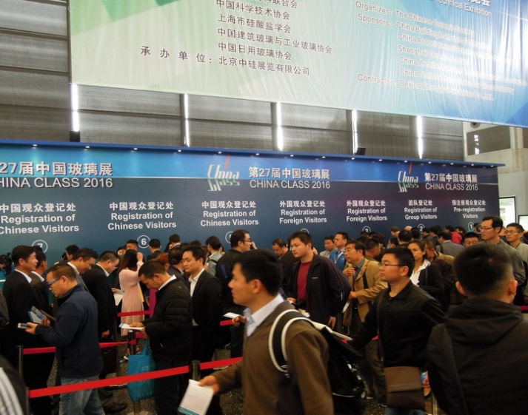
功能玻璃、车用玻璃、钢化玻璃、硫系玻璃、防火玻璃、微晶玻璃等，以及各种大型玻璃深加工设备、玻璃在线检测仪器、玻璃生产线机器人、新型磨料和磨具等。几乎涵盖了当前玻璃行业所有产品、设备和新技术，涉及到该行业相关的诸多产业。不少产品不仅令人耳目一新，而且节能环保、坚实耐用，还采用了当今国际上最先进的加工技术，反映出目前和今后玻璃产业发展的趋势。整个展会期间，场馆内前来参观洽谈商贸的国内外人士络绎不绝。为了了解国内外玻璃行业最新的技术成果，增进行业内外的交流与合作，掌握更多的信息，展览会期间，由我会负责的10个新技术和新设备技术讲座会、3个新产品发布会吸引了众多听众，在为期两
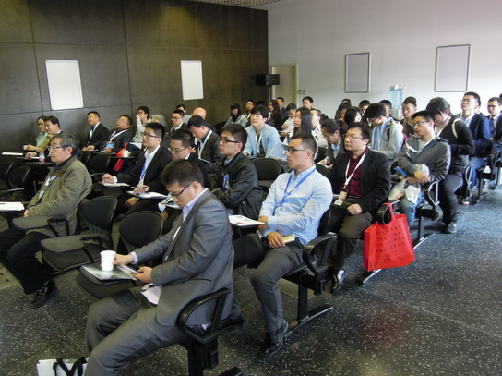
天的讲座会期间，有4家国外公司及8家国内公司作了有关“新型玻璃制品检测仪器，新型能源材料用玻璃，真空玻璃新突破、玻璃窑炉耐火新材料、新型热态全氧燃烧技术、艺术玻璃制作新技术，以及瓶罐玻璃制造的最新技术与整套设备”等方面的报告。其所讲内容紧扣当今行业的发展情势，展示了节能减排和环保的重点，诠释了玻璃科技与艺术结合的要点，体现了以新型机器人用于生产的基点。讲座现场人气旺盛、座无虚席。大家不仅认真听讲，而且积极参与提问和讨论，现场交流互动融洽，气氛十分活跃。
▶ 我会荣获中国硅酸盐学会
2015-2016年度先进集体称号
为表彰在学会工作中做出突出成绩的专业分会、地方学会，在4月25∼27日中国硅酸盐学会第二十六届工作会议上，进行了先进集体的评选工作。按照学术活动，民主办会、会员管理与服务、年检完成情况及网站建设，科普、培训、办刊及咨询工作及参加中国硅酸盐学会活动，以及完成上级布置工作等方面要求进行评选后，包括我会在内的6个地方学会、12个专业分会，被中国硅酸盐学会评为2015-2016年度先进集体。中国硅酸盐学会现有3个工作委员会、21个专业分会、25个地方学会、49个团体会员单位。
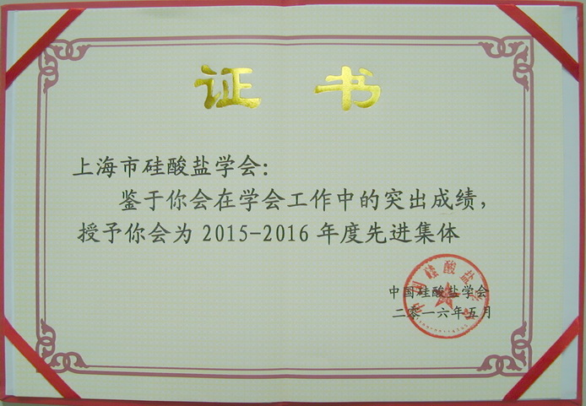
中国硅酸盐学会希望：被评为先进集体的单位发扬成绩，再接再厉，发挥学会桥梁纽带作用，竭诚为广大会员和科技人员服务，团结带领广大科技工作者为把学会建设成为充满生机和活力的现代科技社团！ =====（学会稿）
▶ 中硅会召开第26届工作会议
中国硅酸盐学会第26届工作会议暨第25次团体会员工作会议，于4月25日∼27日在西安召开，来自中国硅酸盐学会各分会、地方学会和团体会员代表53人参加了会议。中国硅酸盐学会理事长徐永模、名誉理事长张人为、副理事长兼秘书长晋占平、副秘书长刘捷、谭抚出席会议。会上晋占平秘书长传达了中国科协《科协系统深化改革实施方案》精神，《中国科协学会学术工作创新发展“十三五”规划》《2016年学会改革工作要点》。《科协系统深化改革实施方案》提出了总体要求、改革联系服务科技工作者的体制机制、全面改革学会治理结构和治理方式、创新面向社会提供公共服务产品的机制、加强对科技工作者的政治引领等五方面精神要求；《中国科协学会学术工作创新发展“十三五”规划》指出“十三五”时期是全面建成小康社会的决胜阶段，也是科协事业改革发展的重要机遇期，经过五年共同努力，在明确指导思想、基本原则的情况下，通过全面推进学会治理体系改革、努力在科技创新主战场上奋发有为、积极进军经济建设主战场、稳妥推进学会有序承接政府转移职能以及积极采取保障措施等，到2020年将达到以下目标：1、打造20个优先、50个重点、30个特色建设学会，形成若干具有国际影响的科技社团；2、培育10-15个品牌学术会议、100个示范学术会议，会议结构明显优化，打造50种攀登世界科技高峰的英文期刊，20种进入世界期刊学科排名Q1区，初步建立起中国特色现代科技期刊体系；3、参与助力工程的学会达到100个，创新驱动示范市达到40个，学会牵头成立25个产业协同创新共同体，建立200个示范院士专家工作站，在经济建设主战场上更加奋发有为；4、承接政府转移职能工作常态化，参与科技评估、团体标准研制、工程技术领域专业技术人员职业资格认定、科技奖励提名工作，形成一批承接政府转移职能操作规范；5、聚焦“高精尖缺”，表彰奖励和宣传一批杰出科学家和工程师，通过青年人才托举工程遴选支持1000名青年优秀科技工作者，发现培养表彰举荐宣传初成体系。依据中国科协系统深化改革实施方案和中国科协学会学术工作创新发展“十三五”规划。中国硅酸盐学会提出了2016年学会十大工作要点：1、改革学会治理结构；2、改革学会治理方式；3、改革学会办事机构；4、改革会员发展与服务方式；5、改革学会组织体系；6、深入实施学会创新和服务能力提升工程；7、建设团体会员动态调整体系；8、创新学会工作方式；9、承接政府转移职能；10、加强学会党的建设。具体包括遴选支持10个优先、30个重点、10个特色建设学会；扩大个人会员数量、大力发展学生会员和赞助会员；在生命科学、清洁能源、军民融合、信息科技等重点领域成立5-8个学会联合体；建立科协团体会员动态调整机制，对5-10%的末位学会给予黄牌警告、直至取消会员资格；培育100个学术会议示范品牌、支持100项高端专题学术会议、举办30个“会、展、赛”三位一体的综合性会议；引导支持学会牵头组建学会主导，企业、高校、科研机构、金融机构以及其他机构共同参与的产业协同创新共同体等54项工作重点。会议期间，中国硅酸盐学会各分会、地方学会和团体会员代表做了交流发言，各自交流了在新形势下工作的经验和改革创新体会。晋占平秘书长感谢地方学会、分支机构多年来对中硅会工作的支持，他说中硅会将加大力支持地方学会、分会的学术活动，希望大家互相支持、互相合作，严格按照科协出台的改革方案，有所为有所不为，创新工作方式，提升学会各项工作能力。最后，徐永模理事长作总结发言，他指出各分会和地方学会要领会、消化、吸收、贯彻和落实科协改革实施方案和十三五规划的精神，发扬学会老一辈的奉献精神，接受挑战，克服不足，利用现有资源，创新思路，加强横向交流，提升各个专业学会的学术活动水平，使学会的工作水平走向国际化。=== （学会稿）
学会召开16年度理事扩大会
2016年3月7日，学会召开了2016年度学会理事会议。学会理事会成员，以及各专业委员会负责人参加了会议。会议主要有四项议程：1）总结学会2015年度工作、提出2016年度工作计划；2）各专业委员会汇报工作情况，提出今年活动打算；3）传达国家五部委下发的“五不准规定”通知的要点；4）商讨并通过学会相关事宜。学会副理事长孙建安主持了会议。他首先感谢大家百忙中专程抽暇来参会。接着，顾中华秘书长用PPT形式，作了2015年度学会工作总结，提出了2016年工作设想。关于2015年学会的工作，主要包含以下内容：（一）组织学术与技术交流活动。（二）推进科技鉴定工作与科普活动。（三）完成产业和学科调研报告项目。（四）举荐全国杰出女科技工作者、优秀青年科技者、院士候选人等。(五)圆满完成学会，以及各专委会换届改选工作。有关2016年工作，主要集中在1、进一步推进产学研合作；2、积极开展学术交流活动；3、做好我会承担的国际玻璃协会大会，以及国际玻璃工业技术展览会的相关工作；4、办好2016年国际先进陶瓷技术研讨会；5、做好星级学会复审、科技评价机构再认证等相关工作；6、努力做好学会会刊、网页以及自身建设等有关工作。会议期间，参会人员积极发言、讨论热烈。大家对学会历年来的工作成效，以及新一届理事会的成立，给予充分肯定和赞许。各专委会也在会上重点介绍了今年活动计划，并对学会今后工作提出了一些建议。会议还以举手表决的方式，通过了关于成立学会标准工作委员会的建议、推荐宁伟同志为市科协参加中科协九届代表大会候选人。会议的最后，孙建安、王德平副理事长分别作了简短总结。他们在讲话都提到，今天会议虽时间紧凑，但效率很高，大家不仅对学会去年工作成效给予充分肯定，对新一届学会理事会，以及各专委会的工作提出了建议，而且也表决通过了相关事宜，这是对学会工作的最大的支持。期望在新的一年里，在新一届学会理事会的引领下，学会的各项工作能有一进步的提升，能有更多、更好的成效。========= （学会稿）

学会标准化委员会召开会议
3月29日下午，学会标准化工作委员会在学会会议室，召开了成立后的首次会议。工作委员会成员、学会秘书长和学会工作人员参加了会议。学会顾中华秘书长主持了会议。会议一开始，顾中华秘书长首先感谢大家百忙中专门抽暇来参加会议，同时她简要介绍了成立该工作委员会的背景。接着，学会副理事长、该委员会临时召集人宁伟教授，就召开此次会议的重要性作了说明。会上，参会人员围绕着“如何利用学会这一交流平台，积极开展标准化工作，拓展学会的功能”等内容，展开了热烈的讨论。会议经讨论商榷后，一致同意：由工作委员会召集人宁教授，负责起草学会标准化工作的相关文件；由学会秘书处负责联系各个专委会，推荐相关专家，经审议后，组成学会标准化工作委员会；由学会网页来开辟专栏，介绍无机材料产品标准化的相关内容。另外，争取在年内开展一次标准化的培训工作。通过宣传，通过培训，让更多企业，更多的单位了解做好产品标准化工作的重要性。====（学会稿）

上海国际先进陶瓷工业
技术展览会在沪举办
上海国际先进陶瓷工业技术展览会，于5月31日至6月2日，在上海浦东新区上海世博展览馆举行。来自国内外的近百家精细陶瓷制造及机械设备、测试设备制造企业参加了此次展会。据初步统计，展会开幕的当天，约有4000多位专业观众前来观展，现场交流十分活跃。一些国内外的生产企业，专程来观展，寻找、洽谈商贸合作。为了营造此次展览会的学术氛围，提升展览会的技术与学术水平，在展会期间，还专门举办了“2016国际先进陶瓷产业发展及最新应用技术研讨会”。会议是由我会、上海硅酸盐工业协会、中国机械工程学会工程陶瓷专委会、上海时空展览服务有限公司等单位共同主办的。由7位来自高校、研究所及日本、德国陶瓷制作公司专家作了“高性能陶瓷膜及其在环保中的应用；透明陶瓷的研究与进展；模拟自然智能空调建筑材料；面向太阳能转化光电功能催化材料；先进陶瓷粉末；SPS烧结技术新进展；氧化铝陶瓷绝缘性能调控研究”的精彩报告。研讨会现场，人气旺盛、原先预订的会场因全部坐满，不少听众只得站着听讲，而且一直保持到会议结束。专家们的报告与技术和产业化结合紧密，所以实用型强，因此会上提问人较多，交流互动踊跃，学术氛围融洽。听众们对陶瓷及相关领域的一些新技术、新工艺、新材料、新动向和新应用兴趣浓厚。甚至不少听众在会议结束后，还继续找机会向专家们咨询，交流洽谈合作事宜。====（学会稿）
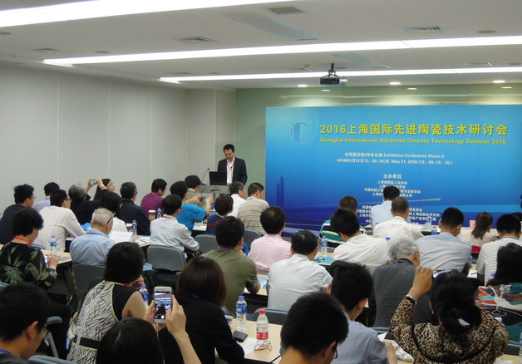
═══════════════════════════════════
晶体与宝玉石专业委员会换届改选会 ═══════════════════════════════════
3月11日，学会晶体与宝玉石专委会召开了换届改选会，会议由学会秘书长顾中华主持。该专委会第九届主任、上海大学赵景泰教授首先总结了专委会在晶体学讲习班、国际学术会议、科普工作、学科调研、科学道德规范宣讲等方面的工作，并讨论布置了2016年专委会工作要点。他提出：要充分利用委员成员所在单位的优势，积极开展有成效的学术活动，促进各单位、各委员之间的交流与合作，为上海晶体与宝玉石材料的发展及应用做出更多贡献。会上，学会秘书长简要介绍了学会的工作和2016年工作计划，同时她表示将一如既往积极支持专委会开展工作，共同努力来提升专委会的影响力和贡献力，为专委会及行业的发展提供更多支撑。会议期间，专委会主任赵景泰提名新一届专委会副主任、委员及秘书人选，并做了介绍。会议经过举手表决，一致通过了华东理工大
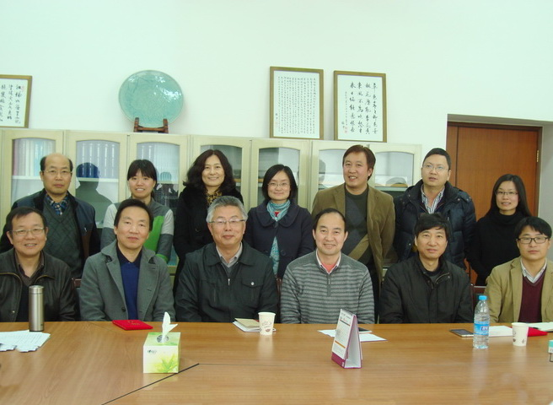
学郭守国教授、上海硅酸盐研究所罗豪甦教授为专委会副主任委员，杭寅、施健、廖宗庭等14人为第十届专委会委员，杨昕昕为专委会秘书。学会秘书长和主任向第十届委员们颁发了聘书并合影留念。换届改选结束后，会议还举行了本届专委会首次学术交流，邀请专委会委员、上海大学材料学院副院长骆军教授、上海光机所姜本学研究员分别作了题为“PbTe-MnTe-SrTe体系热电性能优化”、“复合激光材料研发”的学术报告，他们各自介绍了研究领域最新的研究热点和进展，报告引起各位委员的极大兴趣，大家就相关科学技术问题与应用展开了热烈讨论与交流。
===========（学会稿）
中美科学家联手研制出破碎后
自动修复的柔性电子纳米材料

据物理学家组织网5月17日报道，目前，柔性电子设备的发展势头一片大好，但面临一个重要问题：电子材料在经过多次破碎和修复之后功能可能受损。现在，中美科学家携手研制出一种即使破碎多次也能自动恢复所有功能的新型电子材料，有助于提升可穿戴设备的持久性和耐用性。相关研究成果发表在最新一期《先进功能材料》杂志上。 宾夕法尼亚州立大学和哈尔滨理工大学的科学家在实验中将氮化硼纳米片添加到一种塑料聚合物原材料上，氮化硼纳米片通过在其表面起作用的氢键组连，当两块纳米片距离很近时，氢键之间自然出现的电子吸引会让其紧密相连；当氢键恢复时，纳米片也自动恢复。根据添加到聚合物上的氮化硼纳米片百分比的不同，这种自我恢复方式需要额外加热或加压，但有些形式的新材料在室温下就能自动恢复功能。损坏后能恢复作为绝缘体的所有属性，包括机械强度、破坏强度、电阻、导热性以及绝缘性等。宾夕法尼亚州立大学材料科学和工程学教授王庆（音译）说：“可穿戴设备和可弯曲电子设备会随着时间推移产生机械变形，从而导致设备功能和外观受损，因此，我们希望研制出一种多次破碎之后仍能恢复所有功能的电子材料。”他表示，大多数自动恢复材料很软，但他们研发的这种新材料非常坚固；而且与其他使用氢键的可恢复材料不同，氮化硼纳米片让水分无法渗透，这意味着使用这种绝缘材料的设备能在潮湿环境下操作。此前，研究人员已经研制出了一些能在破碎之后自动修复一种功能的材料，但对高效的可穿戴设备来说，恢复整套功能才至关重要。这是科学家首次研制出在多次受损之后仍能恢复多个属性的自我修复材料。 ====（来源：科技日报）

